অধ্যায় ১ঃ পাইথন ল্যাঙ্গুয়েজের শুরুতে কিছু কথাঃ

পাইথন ল্যাঙ্গুয়েজের দুইটি মেজর ভার্সন আছে।
- python 3.x
- python 2.x

Python 3.x
Version Release Date
3.8 2020-04-29
3.7 2018-06-27
3.6 2016-12-23
3.5 2015-09-13
3.4 2014-03-17
3.3 2012-09-29
3.2 2011-02-20
3.1 2009-06-26
3.0 2008-12-03

Python 2.x
Version Release Date
2.7 2010-07-03
2.6 2008-10-02
2.5 2006-09-19
2.4 2004-11-30
2.3 2003-07-29
2.2 2001-12-21
2.1 2001-04-15
2.0 2000-10-16

পরিচ্ছেদ ১.১ঃ চল শুরু করি
পাইথন বিশ্বব্যাপী বহুল ব্যবহৃত উচ্চতর লেভেলের প্রোগ্রামিং ভাষা। গুইডো ভ্যান রোসাম সর্বপ্রথম তৈরি করেন এবং ১৯৯১ সালে রিলিজ করেন। পাইথনের বৈশিষ্ট্য ডাইনামিক টাইপ সিস্টেম, এটা স্বয়ংক্রিয় ভাবে মেমোরি ম্যানেজমেন্ট করে থাকে। অর্থাৎ সি, সি++, জাভা ইত্যাদি ল্যাঙ্গুয়েজের মতো পাইথনে টাইপ ডিক্লের করার দরকার হয় না। এটা অটোমেটিক মেমোরিতে জায়গা ম্যানেজমেন্ট করে নেয়। এটা মাল্টিপোল প্রোগ্রামিং প্যারাডিজম সাপর্ট করে। এটা অবজেক্ট ওরিওয়ান্টেড, ফাংশনাল এবং প্রসিডিঊরাল স্টাইলের প্রোগ্রামিং। এই ভাষার কিওয়ার্ড গুল ইংরেজি ভাষার সাথে অনেক মিল আছে। এটার প্রচুর স্ট্যানডার্ড লাইব্রেরী আছে। যে গুলো খুব সহজে ব্যয়ভার করা যায়। এটা ওপেন সোর্স।

পাইথনের 3.x ভার্সন এখন আন্ডার একটিভ ডেভেলোপমেন্টে একটিভ আছে ।
পাইথনের 2.x ভার্সন এখন লেগেছি ভার্সন। এটার সিকিউরিটি আপডেট হবে ২০২০ পর্যন্ত। ২০২০ সালের পরে আর কোন নতুন ফিচার যুক্ত হবে না এতে। অনেক পাইথনের 2.x ভার্সনের প্রজেক্ট পাইথনের 3.x ভার্সনে মাইগ্রেট করা হয়েছে। এই কাজটা অনেক সহজেই করা যায়। আপনি আপনার পছন্দ মতো যেকোন ভার্সন ব্যয়ভার করতে পারেন। এই বইতে আমরা পাইথন 3.x ভার্সন নিয়ে কাজ করব। সর্বশেষ পাইথনের ভার্সন ডাউন লোড করতে এই লিংকে যান এবং ইন্সটল করেন। (ইন্সটল করার সময় পাথ এর চেক বক্সটা সিলেক্ট করে দিলে পরবর্তীতে আর নতুন ঝামেলায় পড়তে হবেনা। তাই পাথ এর চেক বক্সটা সিলেক্ট করে দেওয়াই উত্তম) যারা লিনাক্স ব্যবহার করেন তাদের নতুন করে পাইথন ডাউনলোড বা ইন্সটল কোনটাই করার দরকার নাই। কেননা এটা লিনাক্সে বাই-ডিফল্ট ইন্সটল করা থাকে।

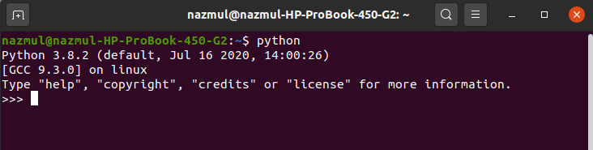

ইন্সটল শেষে কমান্ড প্রম্পোট ওপেন করে এবং নিখেন Python এবং হিট Enter কী যদি উপরের আউটপুট পান তাহলে সব কিছু ঠিক আছে।
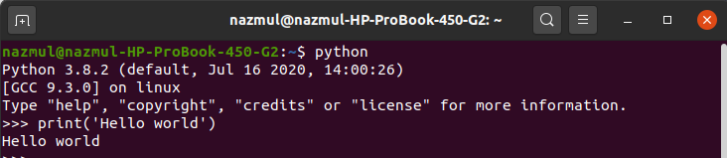

তারপরে লিখেন print('Hello world!')
এবং হিট Enter কী |উপরের ২য় ইমেজের মতো আউটপুট পাবেন।

